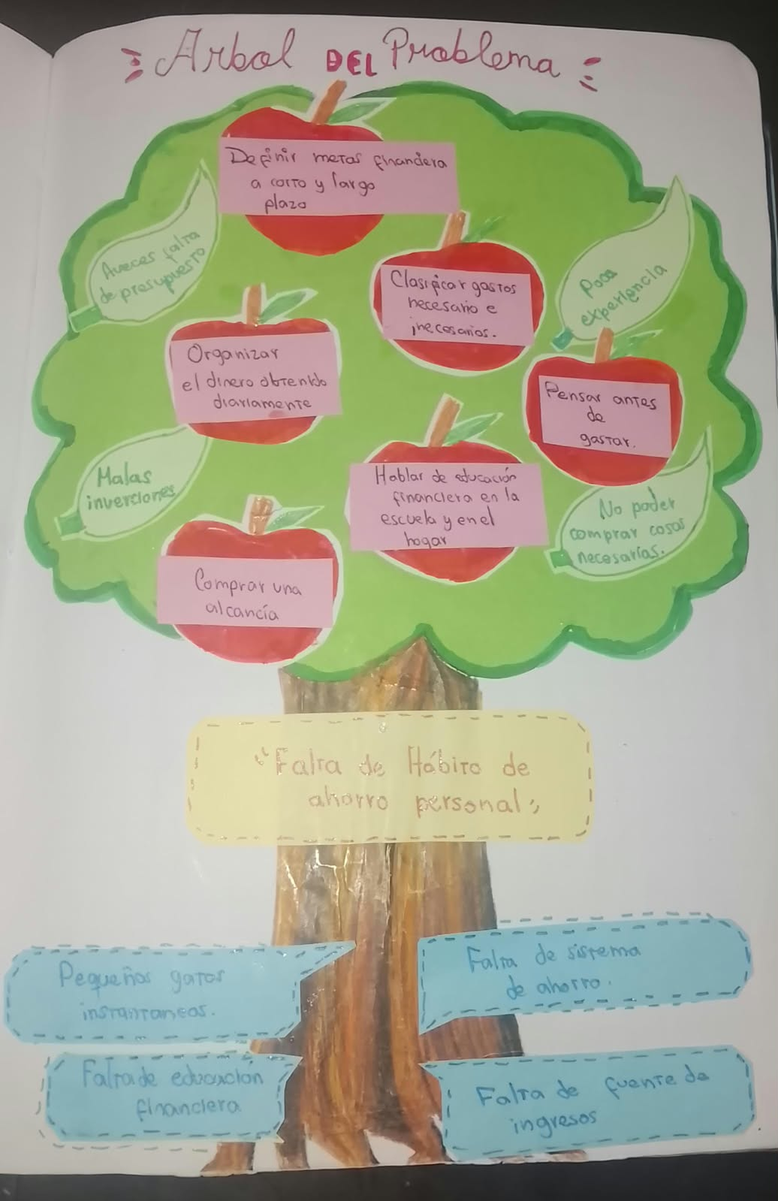
Esta evidencia permite identificar las causas de la falta de hábito de ahorro y proponer soluciones como organizar los ingresos, establecer metas financieras y evitar gastos innecesarios. Asimismo, fomenta el pensamiento crítico y la toma de decisiones responsables para fortalecer la educación financiera y mejorar el bienestar económico personal.

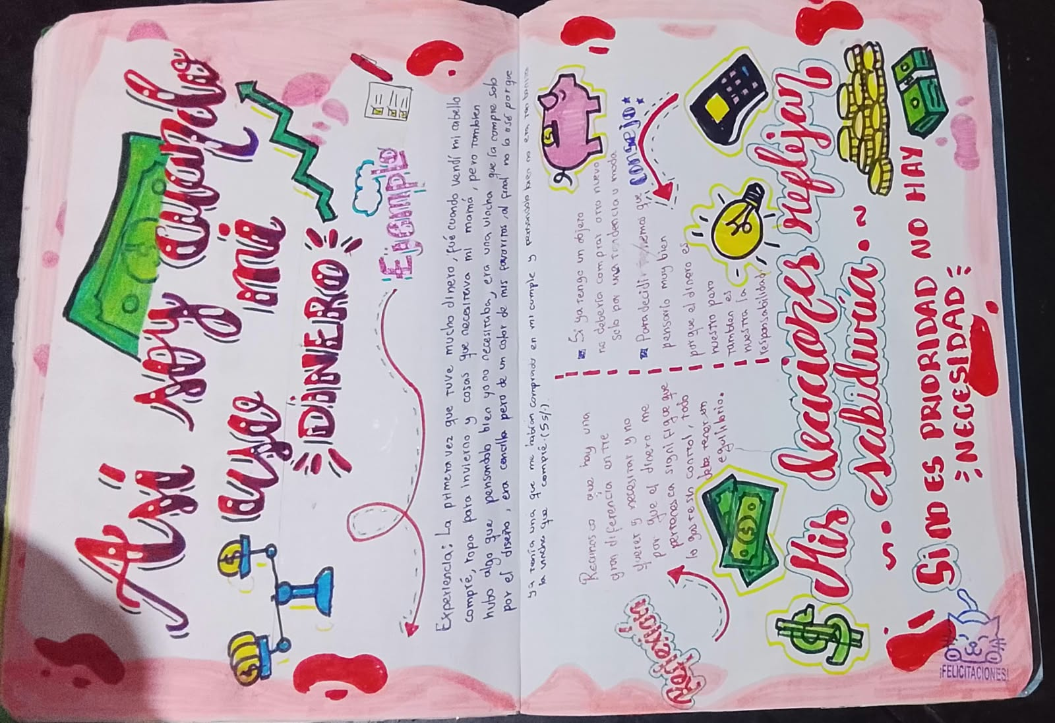
Esta actividad promueve la reflexión sobre las decisiones financieras personales, diferenciando entre necesidades y deseos antes de realizar una compra. Asimismo, fortalece el consumo responsable, la planificación del dinero y la capacidad de evaluar las consecuencias de nuestras decisiones para alcanzar un mayor bienestar económico.

